Miércoles
07
de octubre

3° de Secundaria
Historia

La transformación del paisaje: ganadería y nuevos cultivos

Aprendizaje esperado: Describe los cambios que produjo en Nueva España la introducción de nuevas actividades económicas.

Énfasis: Describir el cambio en el paisaje y en la vida de las personas con la introducción de la ganadería y nuevos cultivos.

¿Qué vamos aprender?

Quizás pienses que la Historia sólo se ocupa de los grandes personajes o los acontecimientos políticos, pero la Historia busca comprender cómo llegaste a ser lo que somos, y cómo puedes ser mejor.

Así, la Historia, es una fuente de información sobre el pasado. Nos ayuda para evitar cometer los mismos errores; para quitar los prejuicios que impiden seguir adelante, porque, aunque no lo creas, tú también eres parte de la Historia.

A lo largo de esta semana has estudiado las primeras décadas de Nueva España. Has visto cómo se fue estableciendo la relación entre los elementos culturales indígenas y los hispanos.

Revisarás cómo la introducción de nuevas especies vegetales y animales produjeron cambios en las actividades económicas del México Antiguo, también el surgimiento de nuevos oficios, y provocaron la transformación del paisaje.

Lo anterior, contribuyó a delinear las características de la sociedad novohispana, algunas de las cuales permanecen y nos distinguen como el país que somos.

Recuerda tener a la mano tu libro de texto, cuaderno y bolígrafo para hacer anotaciones y si, por casualidad, tienes un mapa de México, les será de mucha ayuda para comprender el tema.

El propósito de esta sesión es que al finalizar describas los cambios en el paisaje y en la vida de las personas ocasionados por la introducción de la ganadería y los nuevos cultivos en Nueva España.

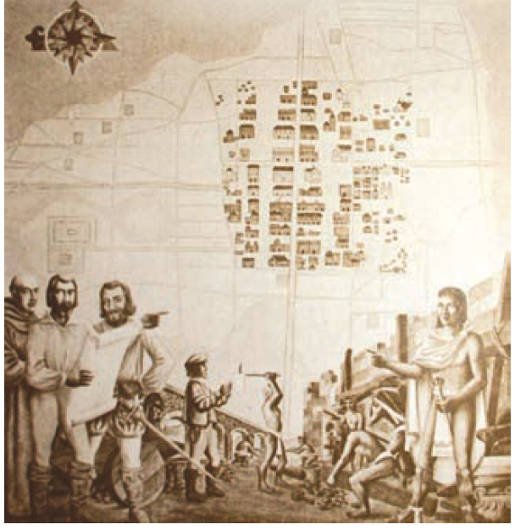

Lee el siguiente texto de Fray Bernardino de Sahagún. Como sabrás fue un monje franciscano que dedicó muchas horas de su vida a registrar, junto a sus alumnos indígenas, cómo era la vida de nuestros antepasados.

Esta descripción fue rescatada por el Historiador José Luis Martínez en su Libro Bernardino de Sahagún. El México Antiguo

Dice lo siguiente:

EL LABRADOR

El labrador es dispuesto y recio y diligente, y apto para la labranza.

El buen labrador es fuerte, diligente y cuidadoso, y madruga mucho por no perder su hacienda, y por aumentarla deja de comer y de dormir; trabaja mucho en su oficio, conviene a saber, en romper la tierra, cavar, desyerbar, cavar en tiempo de seca, vinar, allanar lo cavado, hacer camellones, mollir bien la tierra y ararla en su tiempo, hacer linderos y vallados, y romper también la tierra en tiempo de aguas; saber escoger en tiempo de seca; sembrar, derramando la semilla; agujerar la tierra la buena tierra para labrarla; hacer hoyos para echar la semilla y regarla para sembrar los frijoles; cegar los hoyos donde está el maíz sembrado, acohombrar, o allegar la tierra o lo nacido, quitar el vallico, entresacar las cañas quebrándolas, y entresacar las mazorquillas, y quitar los hijos de las mazorcas, y quitar los tallos porque crezca bien lo nacido; entre las cañas cogiéndolas y coger el maíz cuando está ya bien sazonado; desollar o desnudar las mazorcas y atar las mazorcas unas con otras, añudando las camisillas unas con otras; y hacer sartales de mazorcas, atando unas con otras; y acarrear a casa lo cogido y ensilarlo; quebrar las cañas que tienen nada, aporréandolas; trillar, limpiar, aventar (y) levantar al viento lo trillado.

El mal labrador es muy negligente, haragán, y a él se le hace grave y molesto todo trabajo; en su oficio es tosco, bruto, groserazo, villanazo, comilón, escaso, enemigo de dar y amigo de tomar.

Esta lectura habla de las técnicas, y las virtudes que tenían quienes trabajaban el campo en el México Antiguo para cultivar el maíz: la preparación de la tierra, la cosecha, los instrumentos utilizados; prácticas que sobreviven hasta nuestros días.

Cuando vas al mercado a comprar productos, pocas veces te pones a pensar de dónde vienen y cómo fue qué llegaron ahí.

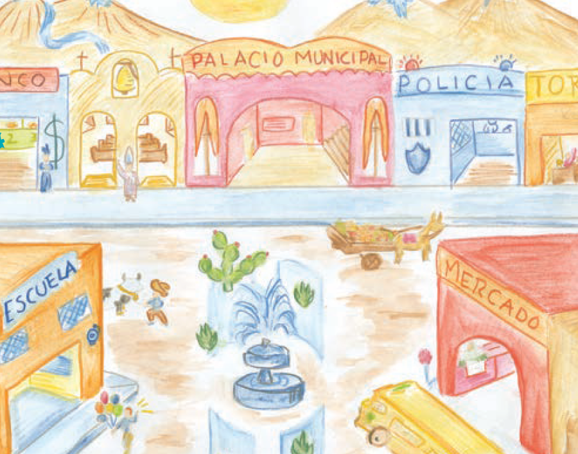
Escasamente reflexionas acerca de todo el esfuerzo humano y los cambios ecológicos experimentados a lo largo de cientos de años para que hoy puedas disfrutar de tu comida favorita.

Pero cada ingrediente, cada sabor es resultado de la mezcla de productos de varias culturas y, en algunos casos, de la lucha entre ellas.

Por otra parte, también ocurre que sueles caminar por las calles y lugares donde vives sin percatarte de los cambios que han ocurrido a tu alrededor a lo largo del tiempo, por ejemplo, si hay más o menos árboles, y cuál es la causa de ello.

La respuesta a estas interrogantes está en los procesos históricos que han sucedido en nuestro país. Como recordarás, la Conquista y, más tarde, la colonización de Nueva España, establecieron una nueva organización política y económica, inicialmente con el sistema de encomienda impuesta por los conquistadores.

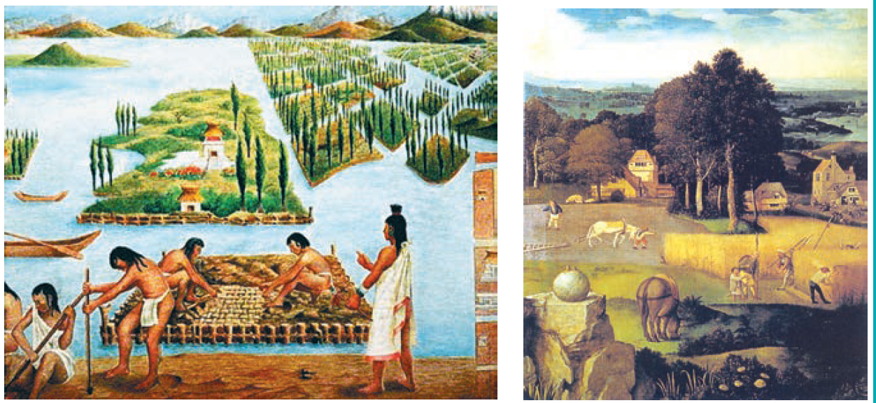

Pero también, estos cambios políticos y económicos repercutieron en una nueva organización social y cultural, y es que conforme los españoles fueron sometiendo a los señoríos indígenas no solo impusieron su idioma y religión, también introdujeron plantas, especias y animales que no existían en el continente americano, y que transformaron el paisaje.

¿Qué hacemos?

Observa el siguiente video, con la participación del historiador Bernardo García Martínez. Te sugerimos tomar nota de los productos traídos por los españoles y cómo impactaron en el paisaje y en la vida de las personas.

El paisaje de Nueva España a mediados del siglo XVI
Historia II. Bloque 1.
Secuencia 2. Programa 7
https://www.youtube.com/watch?v=id9DBUOL1sQ ”.

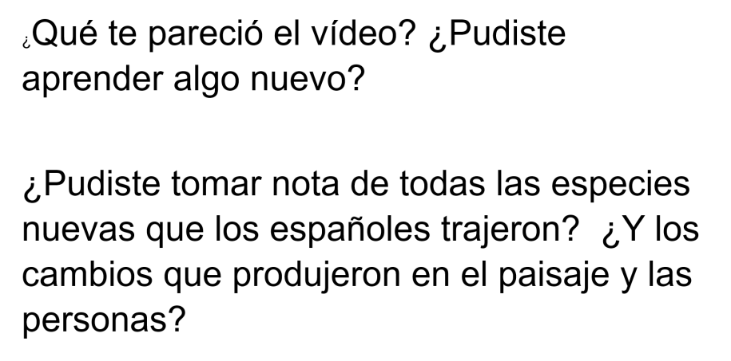
Como observaste en el video, la Conquista y la colonización de la Nueva España tuvieron varias consecuencias, la introducción de nuevos productos y la transformación del paisaje son algunas de las más importantes.

De acuerdo con la lectura inicial, para los indígenas, el cultivo del maíz era el más importante. En él empleaban técnicas tradicionales como las terrazas, el uso de la coa y el bastón plantador. El maíz era la base de su alimentación, que complementaban con la pesca; la cría y caza de algunas aves como los guajolotes, por tanto, el consumo de carne era moderado.
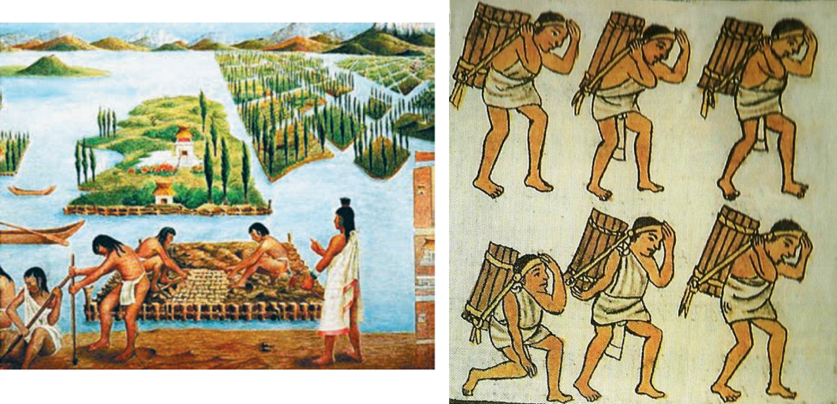
Además, en el México Antiguo, para transportar productos de un señorío a otro se recurría a los tamemes o cargadores, quiénes a pie y sobre sus espaldas llevaban los alimentos, objetos y ropa, porque no existían los animales de carga.

En contraste, los españoles tenían una dieta basada en el consumo de carne: principalmente cerdo, res, oveja y gallina, y no estaban dispuestos renunciar a ella.

Asimismo, utilizaban animales de carga y carretas para el transporte y para el comercio. Por ello, hicieron todo lo posible por introducir esas especies en la Nueva España. Recuerda que los primeros animales traídos por los españoles fueron caballos y cerdos.

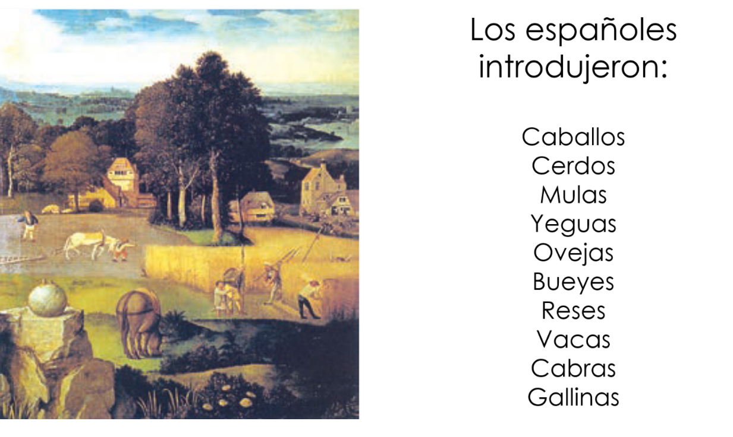

Los caballos fueron usados en un principio como un arma de guerra ya que atemorizaron a los indígenas debido a que no los conocían y esto les dio ventaja a los conquistadores en las batallas. Estos animales eran pocos y su posesión marcaba una diferencia social, ya que solo los capitanes como Hernán Cortés y algunos soldados los tenían.

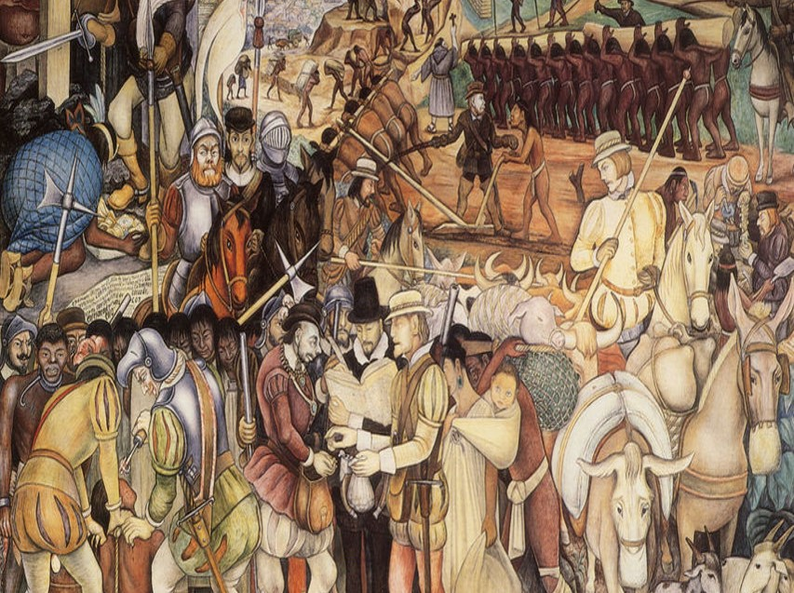

A lo largo del siglo XVI, esta situación cambió, ya que su crianza se extiende y se introducen otras especies equinas como las mulas y los burros.

Con la multiplicación de animales de tiro, en los pueblos y ciudades coloniales se popularizó el uso de la carreta para el traslado de personas y mercancías. Se construyeron caminos para que estas pudieran transitar y se crearon más rutas de comercio, todo ello transformó el paisaje.

Respecto del cerdo, fue un animal muy importante porque con su crianza dará inicio a la ganadería en Nueva España. Su producción pronto fue tan numerosa que estuvo al alcance de cualquiera. Los indígenas van a aprender no solo a criarlos sino también a aprovechar todos los productos que ofrece, desde la manteca hasta su piel.

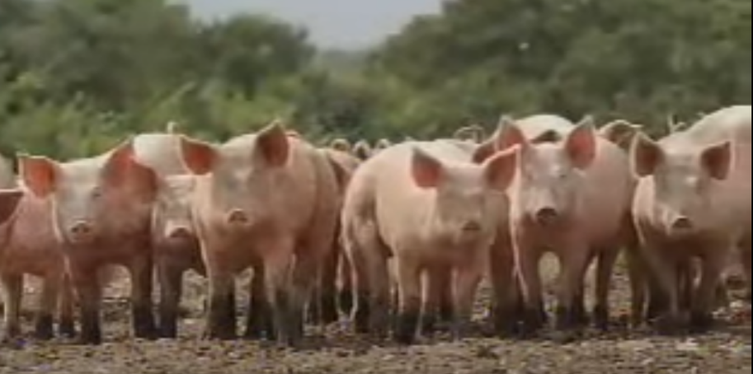
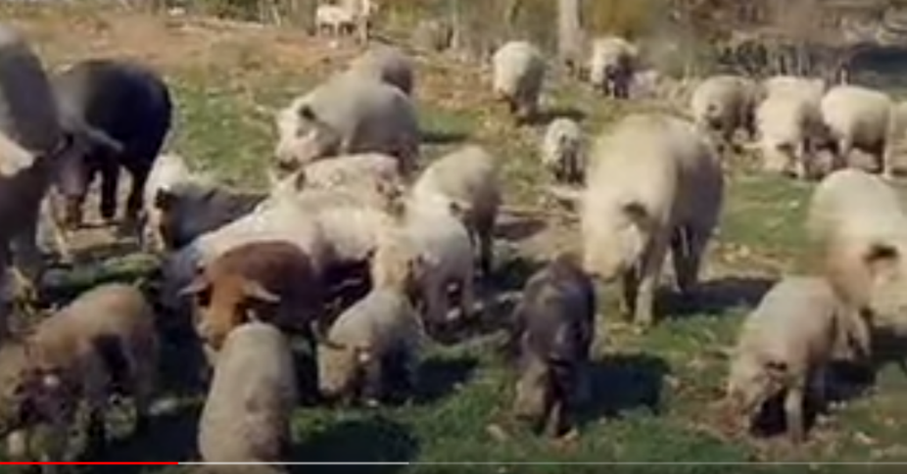

Por su parte, las vacas, cabras y ovejas se introdujeron a nueva España un poco después, pero hacia 1523 ya se registra su existencia, aunque su cría se reservó para los españoles. De los bovinos se aprovechaban carne, leche y piel; en el caso de las ovejas, también la lana.

Cabe aclarar que la introducción de estas especies causó un conflicto ambiental en la población indígena, que ya de por sí enfrentaba varios problemas.

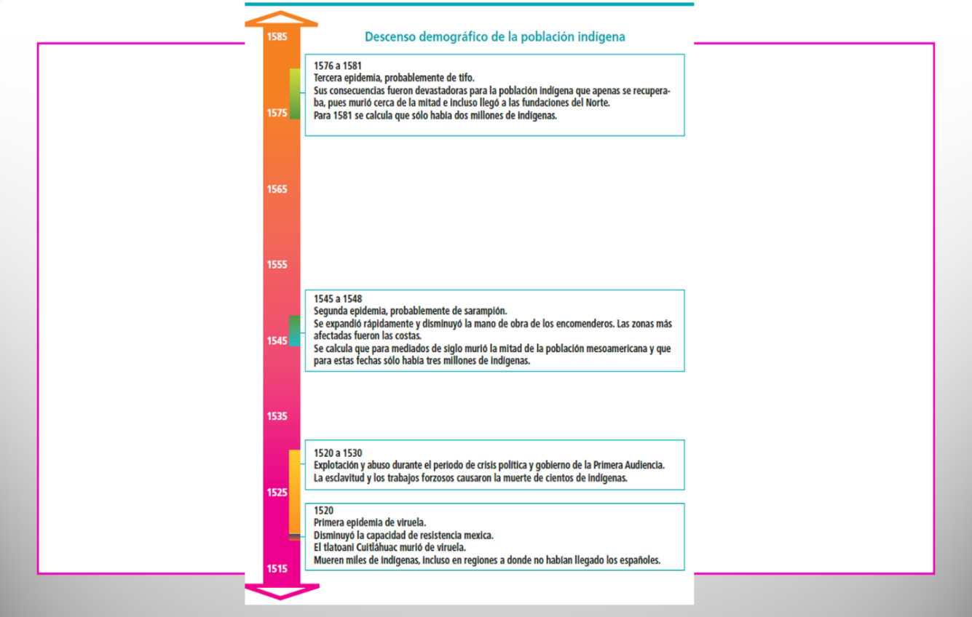

Uno de ellos, las epidemias del siglo XVI, ocasionadas por las enfermedades que los españoles trajeron consigo. Por ejemplo, la viruela, que se calcula mató del 50 al 90 por ciento de los indígenas, durante los años 1520 a 1581.

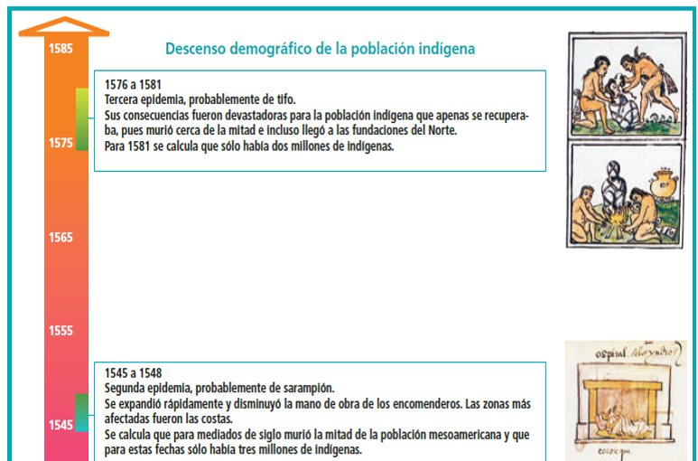

Estas epidemias provocaron tantos decesos de indígenas que se afirma que las costas se despoblaron, así como amplias extensiones, a lo largo y ancho, del territorio del virreinato.

Ello benefició a los españoles porque pudieron apropiarse de más tierras para emplearlas en actividades ganaderas y agrícolas, que aceleraron las transformaciones, no solo en el paisaje sino en el modo de vida, incluido el de las poblaciones originarias.

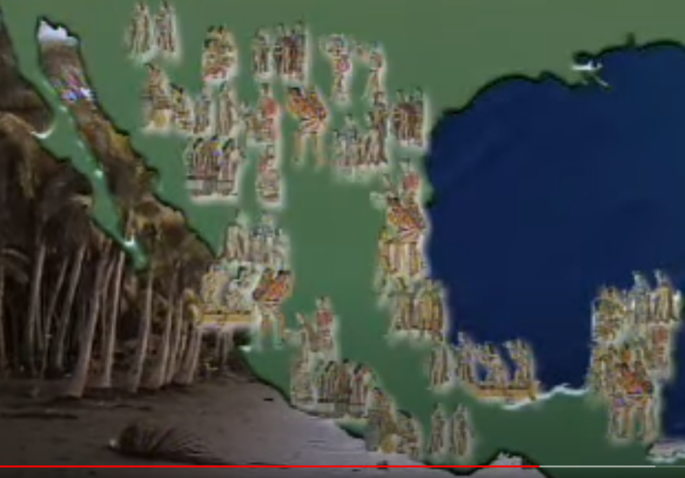

Así mismo, la producción descontrolada de la ganadería tuvo como consecuencia la destrucción de vastas regiones.

Por ejemplo, la historiadora Gisela Von Wobeser, en su texto El Virreinato de la Nueva España en el siglo XVI, habla del caso del valle del Mezquital donde la sobreexplotación de los recursos naturales deforesto la tierra fértil, hasta convertirla prácticamente en un desierto, ganados enteros se convirtieron en una plaga que devasto los pastizales y sembradíos de muchos pueblos indígenas.

Por ello, las autoridades virreinales buscaron desplazar el desarrollo de la ganadería al norte del territorio de Nueva España, como una manera de evitar conflictos entre los ganaderos españoles y los agricultores indígenas.

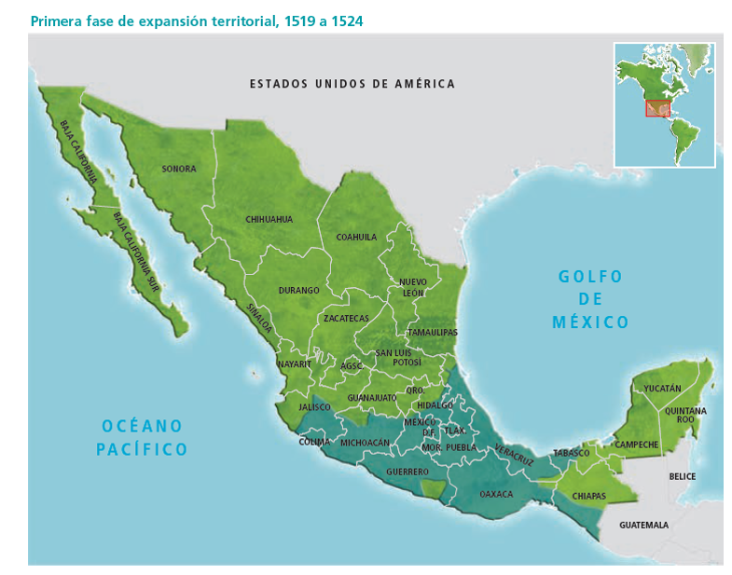
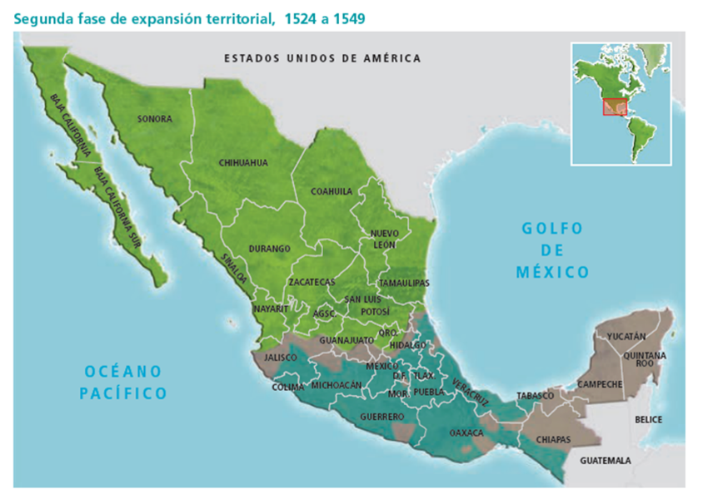

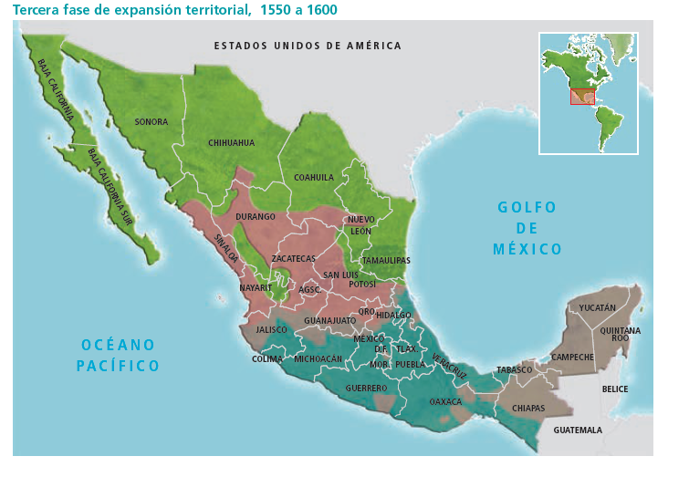
La expansión de la ganadería, la agricultura, y la minería van a fomentar el establecimiento de nuevos centros de población y el crecimiento de ciudades.

A pesar de que a los indígenas se les protegió con distintas leyes, que garantizaban seguir ocupando sus aldeas y continuar con sus cultivos tradicionales, varias comunidades originarias, a consecuencia de los excesivos tributos que tenían que pagar, fueron reubicadas; y se vieron en la necesidad de adoptar nuevos cultivos e incorporar la cría de gallinas y ganado menor, que habían aprendido de los españoles; asimismo, tuvieron que desempeñar nuevos oficios como el de arriero o pastor.

Respecto de las plantas que los españoles introdujeron a Nueva España, las listaré a continuación.

Te sugerimos tomar nota de las especies inexistentes en el México Antiguo y a elaborar un cuadro de tres entradas, que te ayude a recordar y consultar esta información cuando sea necesaria. Toma tu cuaderno, y como primer paso, dividan una hoja en 3 columnas, como se muestra en la imagen.

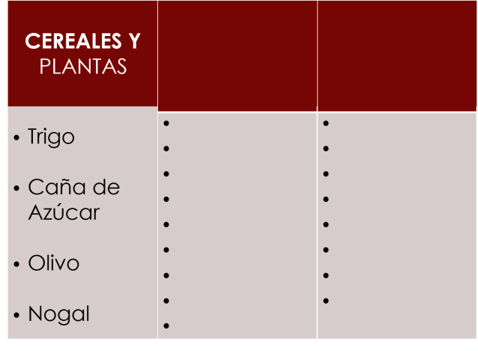

La primera ponle como título Cereales y plantas, en ella escribirás dichos productos.

Como observas, uno de los primeros cultivos que trajeron los europeos fue el trigo, su cereal favorito; que desde los primeros años de la conquista se plantó en México, Puebla, Tlaxcala y Oaxaca.

La caña de azúcar fue promovida por los conquistadores, ya que de ella obtenían el azúcar y el agua ardiente, productos tan populares en la Colonia como en nuestros días.

Su cultivo requería de buen clima, fertilidad de la tierra y una gran cantidad de agua, por ello, se establecieron importantes ingenios azucareros, en ciudades de Veracruz y Morelos y más tarde en Guerrero, Michoacán, Colima, Jalisco y la Huasteca.

Por su parte, el olivo y el nogal también los agregarás a esta columna. De ambas plantas, se aprovecha prácticamente todo.

Ahora, la segunda columna, el titulo será Verduras y leguminosas. Sabemos que a muchas personas no le gustan las verduras, pero debes recordar que son imprescindibles para la salud, debido a que nos aportan vitaminas, lípidos y fibra.

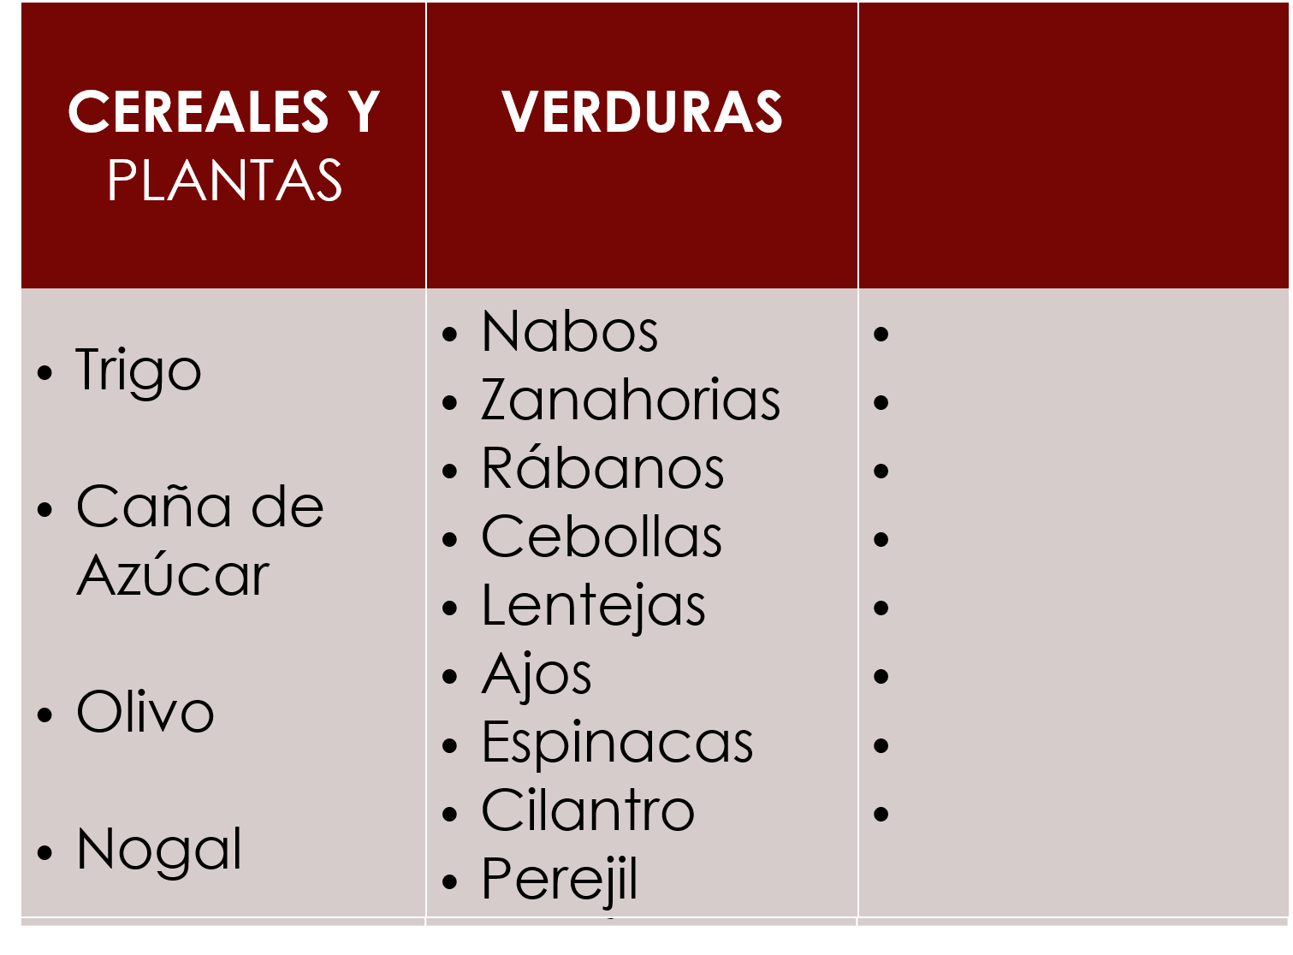
Entre las verduras que los españoles trajeron se encuentran: Nabos, zanahorias y rábanos, que fueron cultivadas en los huertos de los conventos. También, son verduras la cebolla, el ajo, la espinaca, el cilantro y el perejil, que no sólo sirven para sazonar la comida, sino que, además, las puedes disfrutar de múltiples formas, crudas, cocidas, en fin, la variedad es muy grande. Como leguminosa puedes incluir en esta columna a las lentejas.

Para terminar nuestro cuadro, en la última columna ubica a las frutas; por tanto, el título es: Frutas.

En este espacio referirás a la naranja, durazno, manzana, pera, mandarina, limón, higo y uvas. Este último, fruto con el que elaboraban vino y lo que más distingue a las uvas es, sin duda su sabor dulce o acido, son el postre por excelencia y, como las verduras, también nos aportan nutrientes y vitaminas que pueden fortalecer nuestro sistema inmune.

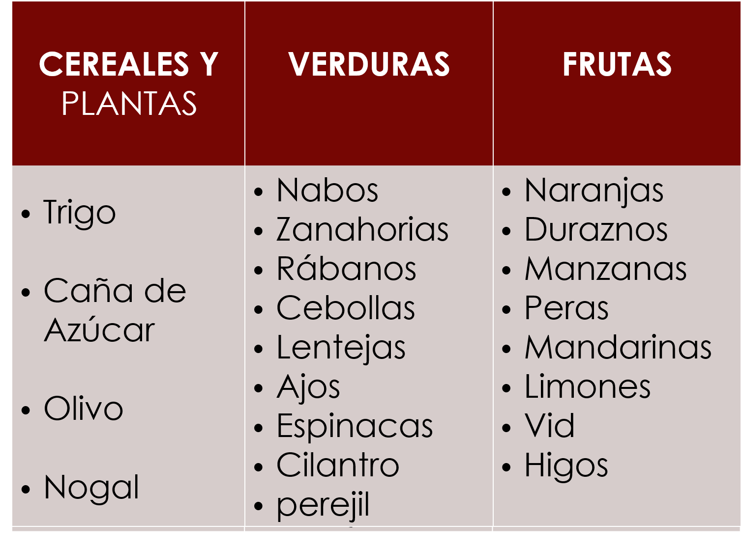

Listo, con esta última columna terminas el cuadro de tres entradas.

¿Sabías que estas especies son un aporte y herencia de la época colonial? Bueno, también las tienen a la mano para disfrutar de su sabor y ventajas, reconociendo que, si bien no son originarias de México, se han hecho nuestras.

Cabe aclarar que todas estas plantas posteriormente fueron cultivadas también por los indígenas e integradas a su alimentación.

Las comienzan a producir recurriendo tanto a sus técnicas ancestrales como usando las nuevas herramientas de metal, introducidas por los españoles, como arados, palas, azadones, barretas y hoces, permitió incrementar la cantidad de cosecha en un menor tiempo.

Además, los nuevos cereales, verduras y frutos también van a permitir la elaboración y consumo de otros productos como el pan, que se integrarían a la dieta cotidiana, dulces de todo tipo y platillos que actualmente son característicos de la gastronomía nacional.

Por su parte, los españoles van a adoptar varios cultivos indígenas, como el maíz, el pulque, el maguey, la grana cochinilla, un insecto que se reproduce en las pencas del nopal, del que se obtiene un colorante muy utilizado en la época; el cacao y, más tarde, el tabaco, productos que posibilitarían el establecimiento de grandes haciendas a lo largo y ancho de Nueva España.

Cómo pudiste darte cuenta, la conquista y expansión colonial no sólo significo la sumisión de los indígenas, también implicó el intercambio de plantas y animales, creación de nuevas actividades productivas, el empleo de otras técnicas y herramientas; el crecimiento de la población, la creación de nuevas ciudades y, también, problemas ambientales como la erosión de ciertas zonas. Lo anterior, sin duda transformó el paisaje.

En síntesis, puedes asegurar que el paisaje que hoy nos rodea es consecuencia de estas transformaciones. Ciertos árboles, como el pirul; animales como las gallinas, y muchas plantas como las legumbres son solo una muestra de la herencia que el siglo XVI nos ha dejado; riqueza que nos hace sentir orgullosos de nuestro pasado y de lo que somos.

El Reto de Hoy:

Elige de los productos traídos por los españoles uno que sea tu favorito, ¿o tienes varios?, y haz un dibujo que represente cómo lo comiste o lo probaste por primera vez. Puedes dibujar el mercado con toda la variedad de frutas y verduras, o la cocina de tu casa. Comparte tu trabajo con tu familia.

¡Buen trabajo!

Gracias por tu esfuerzo.

Para saber más:
Lecturas
https://mx.edicionesnorma.com/conaliteg-historiamexico/
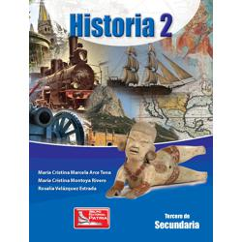
https://digital.latiendadellibrero.com/pdfreader/historia-2-arcevelzquez

http://santillanacontigo.com.mx/libromedia/horizontes/chs3/
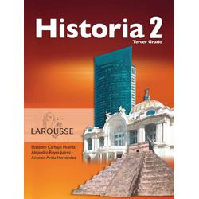
https://digital.latiendadellibrero.com/pdfreader/historia-2

https://editorialpax.com/libros-de-texto-terracota-2020-2021/historia-2-s00116/
http://guiasdigitales.grupo-sm.com.mx/sites/default/files/guias/162598/index.html

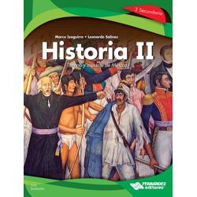
https://libros.conaliteg.gob.mx/20/S00118.htm
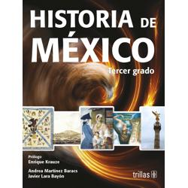
https://www.etrillas.mx/material/HM3K.html

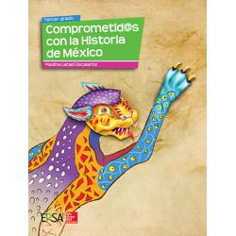
https://online.flipbuilder.com/kggv/nlnj/mobile/index.html
http://guiasdigitales.grupo-sm.com.mx/sites/default/files/guias/161966/index.html

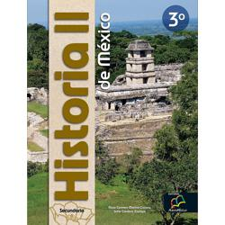
http://santillanacontigo.com.mx/libromedia/nuevo-mexico/chs3/
https://online.flipbuilder.com/kggv/vtmd/

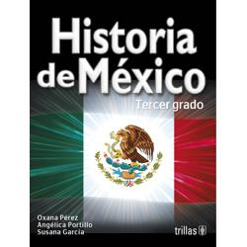
https://www.etrillas.mx/material/HM3P.html
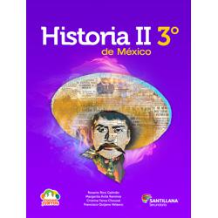
http://santillanacontigo.com.mx/libromedia/todos-juntos/chs3/

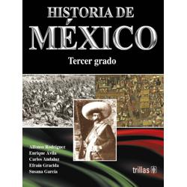
https://www.etrillas.mx/material/HM3R.html
https://editorialpax.com/libros-de-texto-terracota-2020-2021/historia-2-s00130

http://santillanacontigo.com.mx/libromedia/integral/chs2/
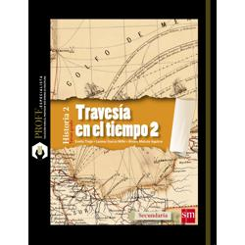
http://guiasdigitales.grupo-sm.com.mx/sites/default/files/guias/163592/index.html

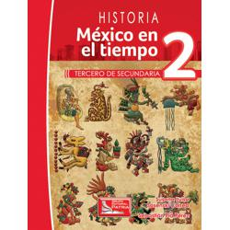
https://digital.latiendadellibrero.com/pdfreader/historia-2-sosenski
https://libros.conaliteg.gob.mx/20/S00199.htm
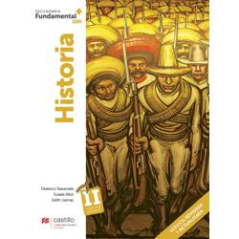
https://recursos.edicionescastillo.com/secundariaspublicas/visualizador/3_his_fun/index.html#page/1
https://recursos.edicionescastillo.com/secundariaspublicas/visualizador/3_his_exp/index.html#page/1

https://recursos.edicionescastillo.com/secundariaspublicas/visualizador/3_his_enl/index.html#page/1

